高三数学复习系列之章节过关训练试题（1）
集合与简易逻辑
- 若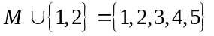，则满足条件的集合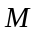的个数为（ ）
（A）3 （B）8 （C）32 （D）4
- 集合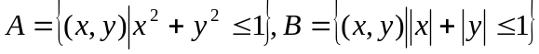，则有（ ）
（A）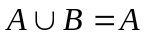 （B）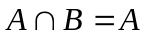 （C）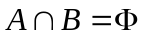 （D）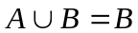
- 已知集合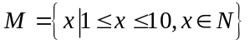，对它的非空子集，可将中每个元素都乘以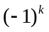后再求和，则对的所有非空子集，这些和的总和是___________．
- 若不等式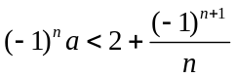对于任意正整数恒成立，则实数的取值范围是
A. 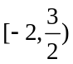 B. 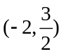 C. 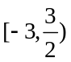 D. 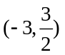 （ ）
- 不等式组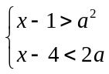有解，则实数的取值范围是（ ）
A.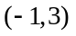 B. 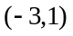 C. 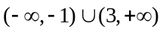 D.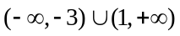
- 设命题甲为“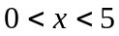”，命题乙为“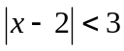”，那么（ ）
（A）甲是乙的充分条件，但不是乙的必要条件
（B）甲是乙的必要条件，但不是乙的充分条件
（C）甲是乙的充要条件
（D）甲不是乙的充分条件，也不是乙的必要条件
- “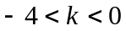”是“函数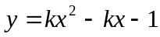的值恒为负值”的 （ ）
（A）甲是乙的充分但不必要条件 （B）甲是乙的必要但不充分条件
（C）甲是乙的充要条件 （D）甲不是乙的充分条件，也不是乙的必要条件
- 已知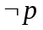是的充分不必要条件，则是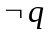的 （ ）
（A）充分不必要条件 （B）必要不充分条件
（C）充要条件 （D）既不充分也不必要条件
- 若命题的逆命题是，命题的否命题是，则是的（ ）
（A）逆命题 （B）否命题 （C）逆否命题 （D）以上都不对
- 设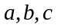表示三条直线，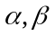表示两个平面，则下列命题的逆命题不成立的是
（A） 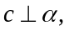若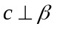，则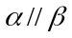
（B） 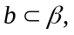是在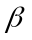内的射影，若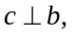，则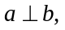
（C）若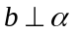，则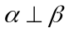 （D） 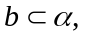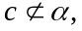 若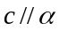，则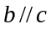
- 已知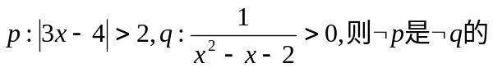（ ）
（A）充分不必要条件（B）必要不充分条件（C）充要条件（D）既不充分也不必要条件
- 已知集合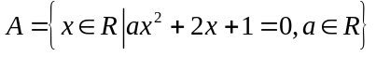只有一个元素，则的值为 ．
- 全集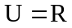，集合，则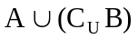＝ ．
- 方程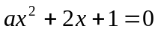至少有一负实根的充要条件是_______________．
- 不等式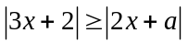对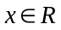恒成立，则实数的值为_________．
- 已知，若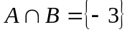，则= ．
- 已知，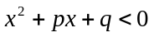的解集为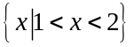，则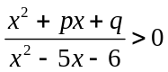的解集为 ．
- 已知集合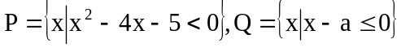，
（1）若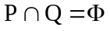，求的取值范围；（2）若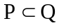求的取值范围．

- 已知函数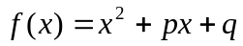，且集合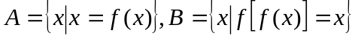
（1）求证：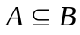 ； （2）若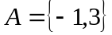，求B．

- 若集合M，N满足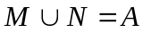，则称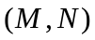为集合A的一种分拆．并规定：当且仅当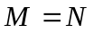时，与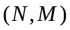为集合A的同一种分拆．则集合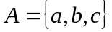的不同分拆种数为多少？

- 已知函数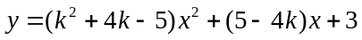的图象都在直线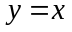的上方，求实数的取值范围．

- 已知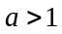，设，试寻求使得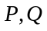都成立的的集合．

- 写出命题“若一个数为质数，则这个数是奇数”的否定及原命题的否命题，并判断真假．

- 写出下列命题的逆否命题，并判断真假：
①已知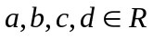 ，若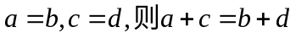
②已知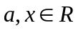，如果关于的不等式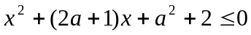的解集非空，则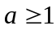

- 已知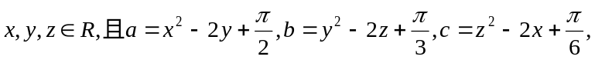求证：中至少一个大于0．

- 已知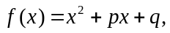求证：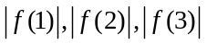中至少有一个不小于．

- 已知命题P：函数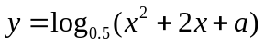的定义域为R，命题Q：函数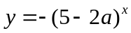是减函数．若“P或Q”为真命题，“P且Q”为假命题，求实数a的范围．

- 设命题P：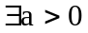，使函数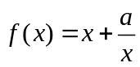在区间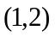上单调递增；命题Q：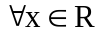，不等式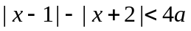成立．若“P或Q”为真命题，“P且Q”为假命题，求实数a的范围．

- 已知，函数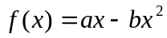，
（1）当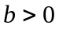时，若对任意的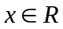，都有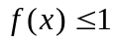，证明：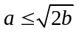；
（2）当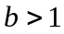时，证明：对任意的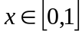，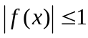的充要条件是

